PROPOSAL
DESAIN TOKO ONLINE

Ac elora
Agro-Maritim Aceh Ecosystem

Platform Digital Ekosistem Agro dan Maritim Aceh



Oleh:
Tim Acelora

UTU AWARDS 2025
Universitas Teuku Umar
Meulaboh, Aceh
2025

HALAMAN PENGESAHAN

Proposal Desain Toko Online dengan judul:

"Acelora – Agro-Maritim Aceh Ecosystem"

diajukan sebagai salah satu syarat mengikuti kompetisi UTU Awards 2025 bidang Desain Toko Online.

 | Meulaboh, 2025
Menyetujui,
Dosen Pembimbing
(______________________) |  | (______________________)
NIP.

DAFTAR ISI

HALAMAN SAMPUL i
HALAMAN PENGESAHAN ii
DAFTAR ISI iii
ABSTRAK iv
BAB 1 PENDAHULUAN 1
BAB 2 DESAIN DAN KONSEP 3
BAB 3 RELEVANSI DAN KEBERLANJUTAN 6
BAB 4 REFERENSI 8
KESIMPULAN 9
LAMPIRAN 10

ABSTRAK

Acelora adalah platform e-commerce berbasis web yang menghubungkan pelaku usaha agro dan maritim di Provinsi Aceh dengan pasar global. Dibangun menggunakan kerangka kerja Next.js dengan pendekatan modern App Router, Acelora menyediakan fitur katalog produk multi-kategori, sistem pencarian dan filter, keranjang belanja, checkout terintegrasi Stripe, dashboard analitik real-time, serta dukungan multi-bahasa. Platform ini mengusung model B2B yang berfokus pada lima kategori utama: kopi, nilam, hasil laut, rempah, dan produk olahan. Dengan desain responsif dan antarmuka yang intuitif, Acelora bertujuan memangkas rantai birokrasi, mempercepat akses pasar internasional, serta meningkatkan daya saing UMKM Aceh di era digital. Situs telah diuji pada versi desktop dan seluler dengan performa yang optimal.
Kata Kunci: e-commerce, agro-maritim, Aceh, B2B, Next.js, UMKM, ekspor

BAB 1. PENDAHULUAN

Perdagangan internasional memiliki peran vital dalam pertumbuhan ekonomi suatu negara. Ekspor merupakan kunci utama dalam memperkuat posisi suatu negara di pasar global. Indonesia sebagai negara kepulauan dengan kekayaan sumber daya alam yang melimpah memiliki potensi besar untuk mengembangkan sektor agro dan maritim secara berkelanjutan.
Provinsi Aceh memiliki nilai ekspor barang pada Desember 2025 senilai 59,69 juta USD, menunjukkan peningkatan sebesar 2,42 persen dibandingkan bulan sebelumnya. Berdasarkan Rencana Strategis Pemerintah Aceh tahun 2026–2029, produk sektor unggulan daerah menjadi fokus utama dalam meningkatkan produktivitas dan mendorong transformasi ekonomi yang inklusif dan berkelanjutan. Sektor agro (kopi Gayo, nilam, rempah) dan maritim (udang vaname, ikan tongkol, kepiting) merupakan komoditas unggulan yang telah dikenal di pasar internasional.
Namun demikian, berbagai tantangan masih menghambat optimalisasi potensi tersebut. Panjangnya rantai administrasi menyebabkan keterlambatan proses ekspor. Pengaturan klasifikasi komoditas dan tarif yang kompleks sering menimbulkan kebingungan bagi pelaku UMKM. Tidak terpusatnya informasi pasar membuat produsen kesulitan mengakses pembeli potensial di tingkat global. Kesenjangan digital antara pelaku usaha besar dan kecil juga memperlebar ketimpangan akses pasar.
Berdasarkan uraian tersebut, Acelora hadir sebagai solusi digital yang komprehensif. Acelora adalah platform e-commerce berbasis web yang menjembatani produsen agro dan maritim lokal—seperti UMKM, petani, dan nelayan—dengan target pasar ekspor. Dengan mengusung slogan "Connecting Agro and Ocean to the World", Acelora dirancang untuk memangkas rantai birokrasi, menyediakan informasi pasar yang transparan, serta membuka akses langsung ke pembeli global. Platform ini menggunakan teknologi web modern (Next.js, App Router, database PostgreSQL) untuk memastikan performa tinggi, keamanan data, dan pengalaman pengguna yang optimal baik di perangkat desktop maupun seluler. Tujuan utama platform ini adalah mendorong pertumbuhan ekonomi Aceh melalui digitalisasi sektor agro-maritim dan memperkuat posisi produk lokal di pasar internasional.

BAB 2. DESAIN DAN KONSEP

2.1. Konsep dan Filosofi Desain
Konsep desain Acelora mengusung filosofi "dari laut dan bumi Aceh untuk dunia". Warna biru samudera (ocean) dipadukan dengan aksen hijau subur (agro) menciptakan identitas visual yang merepresentasikan dua sektor utama platform ini. Tipografi modern dengan font Plus Jakarta Sans mencerminkan kesan profesional dan terpercaya. Tata letak yang bersih, ruang putih yang cukup, serta hierarki visual yang jelas memudahkan pengguna menavigasi konten tanpa kebingungan.
Desain responsif menjadi prioritas utama — seluruh antarmuka dioptimalkan untuk perangkat desktop, tablet, dan ponsel tanpa mengurangi fungsionalitas. Efek paralaks halus pada halaman beranda memberikan kedalaman visual tanpa mengorbankan performa. Setiap animasi menggunakan properti transform dan opacity yang diakselerasi GPU untuk menjaga 60fps.
2.2. Tampilan Halaman
Halaman Beranda (Desa ktop): Menampilkan hero section dengan efek paralaks, kategori produk, produk unggulan, dan ajakan bertindak.
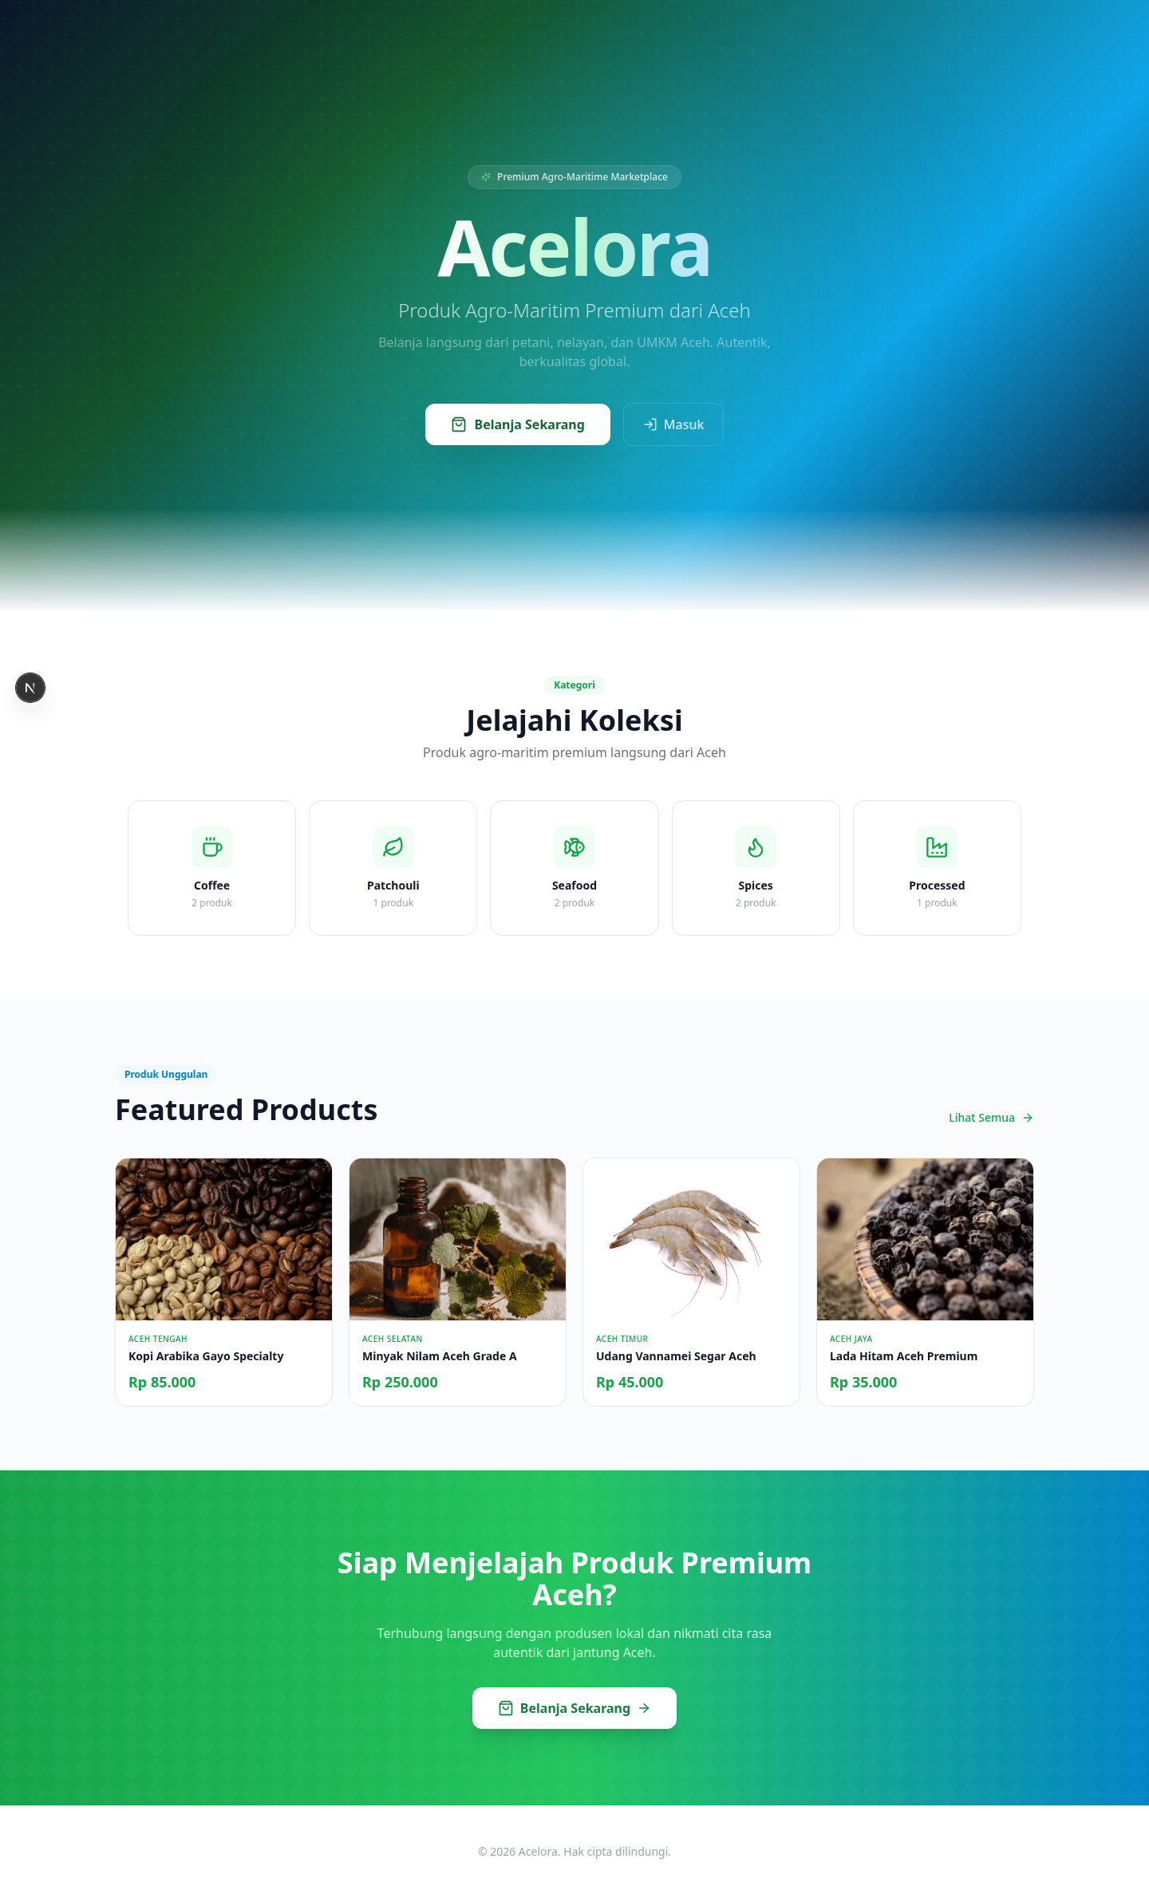
Gambar 2.1 — Halaman beranda Acelora pada tampilan desktop
Halaman Beranda (Seluler): Tampilan responsif yang menyesuaikan tata letak untuk layar kecil.
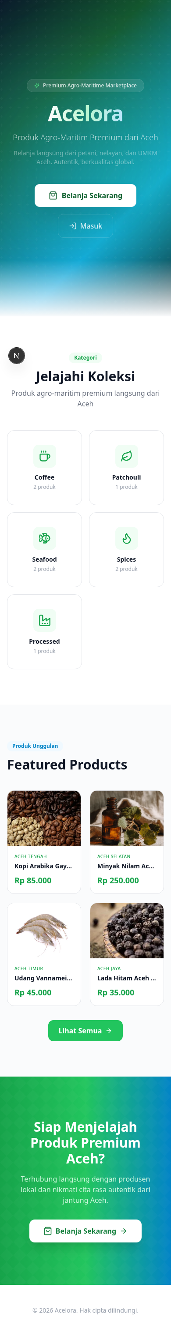
Gambar 2.2 — Halaman beranda Acelora pada tampilan seluler
Halaman Produk & Belanja: Menampilkan grid produk dengan fitur pencarian, filter kategori, dan tombol tambah ke keranjang.
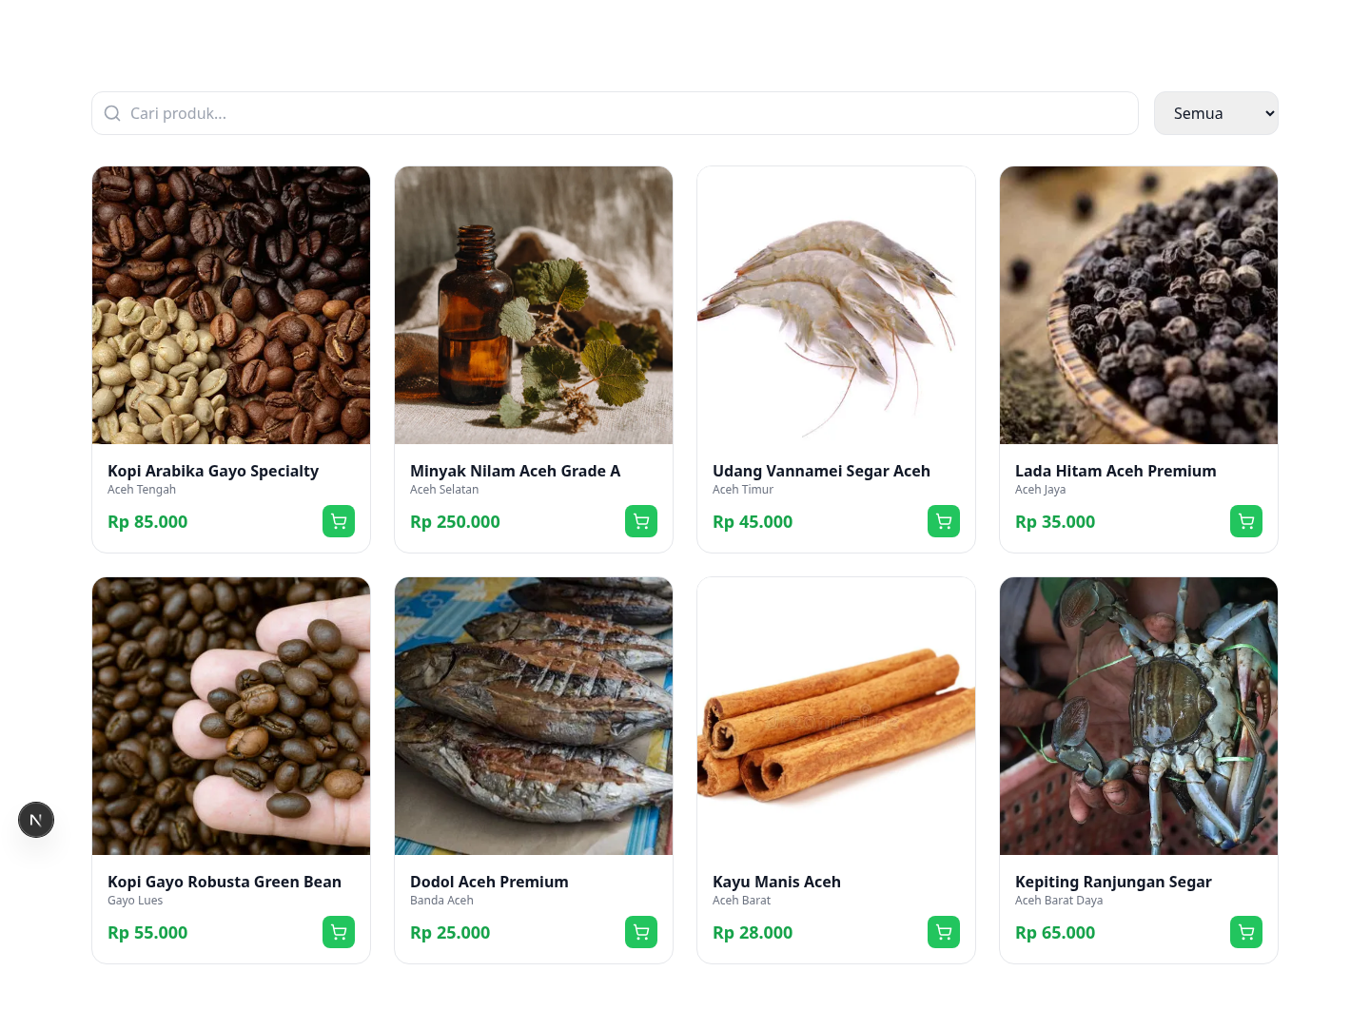
Gambar 2.3 — Halaman produk dengan pencarian, filter, dan grid belanja
Halaman Login: Gerbang akses untuk pengguna terdaftar menuju dashboard dan fitur premium.
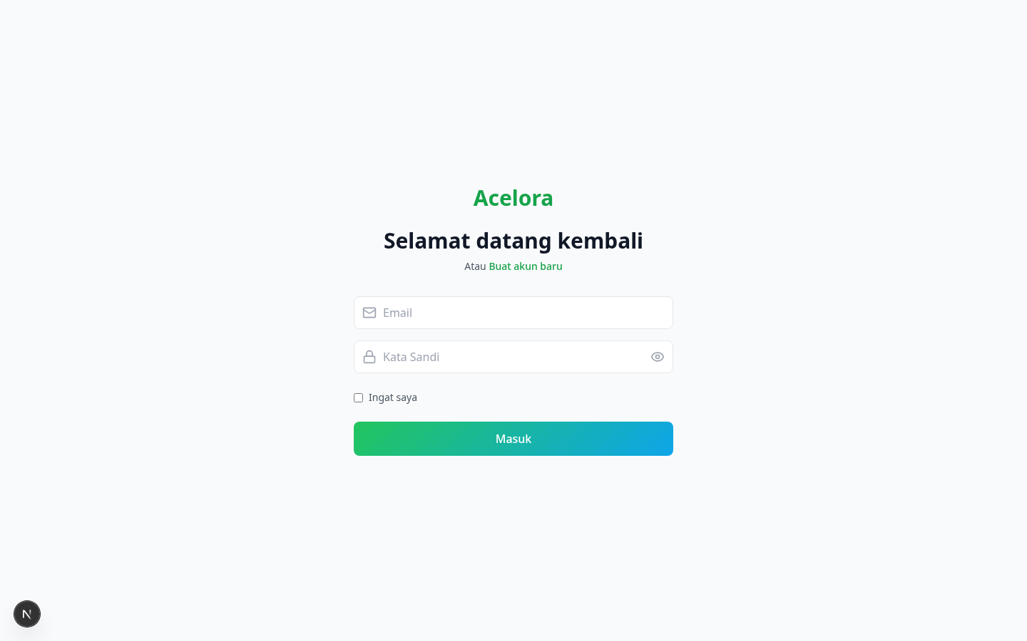
Gambar 2.4 — Halaman login Acelora
2.3. Fitur Utama
• Dashboard & Analitik — Dashboard analitik real-time untuk memantau performa penjualan, stok, tren pasar, dan keuangan. Konsumen dapat melakukan manajemen berbasis data secara intuitif.
• Multi-bahasa & Detail Produk — Platform mendukung dua bahasa (Indonesia dan Inggris) untuk menjangkau audiens global. Setiap produk dilengkapi informasi detail termasuk minimum pemesanan dan status sertifikasi.
• Otomatisasi Logistik Ekspor — Sistem otomatisasi dan tracking real-time yang mempercepat proses birokrasi, legalitas, dan pengurusan dokumen ekspor.
• Inkubasi & Sertifikasi — Modul inkubasi digital dan inspeksi langsung yang memandu UMKM meraih sertifikasi internasional yang diperlukan untuk ekspor.
• Business Matching — Peta digital interaktif untuk business matching yang secara presisi menghubungkan produsen di Aceh dengan rantai pasok dunia.
• Teknologi Modern — Sistem pembayaran terintegrasi Stripe, navigasi file-based App Router, dan state management dengan Zustand untuk pengalaman pengguna yang responsif.
2.4. Arsitektur Teknologi
Acelora dibangun menggunakan Next.js dengan App Router untuk routing server-side. Database PostgreSQL dikelola melalui Prisma ORM, menyediakan skema yang aman dan terstruktur. State management klien menggunakan Zustand dengan persistensi lokal. Pembayaran diproses melalui Stripe API dengan webhook untuk verifikasi otomatis. Komponen UI dirancang dengan Tailwind CSS untuk konsistensi desain modular. Seluruh aset statis di-cache melalui CDN untuk pengiriman konten yang cepat. Website dapat diakses langsung melalui tautan: https://acelora.id.

BAB 3. RELEVANSI DAN KEBERLANJUTAN

3.1. Dampak Ekonomi dan Sosial
Acelora memberikan dampak signifikan terhadap perekonomian Aceh. Dengan menghubungkan produsen lokal langsung ke pasar global, platform ini memotong rantai distribusi yang panjang sehingga meningkatkan margin keuntungan petani, nelayan, dan UMKM. Selain itu, transparansi harga dan informasi pasar mendorong persaingan yang sehat serta mencegah praktik monopoli oleh tengkulak.
Dari sisi sosial, Acelora memberdayakan pelaku usaha kecil yang sebelumnya tidak memiliki akses ke pasar ekspor. Platform ini menyediakan pendampingan digital dan modul inkubasi yang membantu UMKM naik kelas — mulai dari perbaikan kualitas produk, pengurusan sertifikasi, hingga strategi pemasaran global. Hal ini sejalan dengan Tujuan Pembangunan Berkelanjutan (SDGs) nomor 8 (Pekerjaan Layak dan Pertumbuhan Ekonomi) dan nomor 9 (Industri, Inovasi, dan Infrastruktur).
3.2. Keberlanjutan dalam Persaingan Pasar
Keberlanjutan Acelora bertumpu pada tiga pilar utama:
• Model Bisnis — Model B2B dengan multi-channel revenue — komisi transaksi, langganan premium, dan layanan inkubasi berbayar — menciptakan aliran pendapatan yang stabil dan diversifikasi risiko.
• Skalabilitas Teknologi — Teknologi open-source (Next.js, PostgreSQL) dan arsitektur modular memungkinkan pengembangan fitur baru dengan biaya rendah. Integrasi API pihak ketiga (Stripe, layanan logistik) memudahkan ekspansi ke depannya.
• Efek Jaringan — Acelora tidak hanya menjadi pasar digital tetapi juga ekosistem pembinaan UMKM. Dengan fitur inkubasi, pendampingan sertifikasi, dan business matching, platform ini menciptakan loyalitas pengguna yang sulit ditiru pesaing.
Pada tahun pertama, Acelora menargetkan akuisisi 30% dari total bisnis agro dan maritim berpotensi ekspor di Aceh. Break Even Point (BEP) ditargetkan tercapai pada bulan ke-10 operasional melalui optimalisasi strategi pendapatan multi-saluran. Dengan pertumbuhan ekonomi digital Indonesia yang mencapai 20% per tahun, Acelora berada pada posisi strategis untuk menjadi platform rujukan agro-maritim di Sumatera.

BAB 4. REFERENSI

[1] Kementerian Koordinator Bidang Perekonomian RI. (2025). Laporan Perkembangan Ekspor Indonesia 2025. Jakarta: Kemenko Perekonomian.
[2] Badan Pusat Statistik Aceh. (2026). Provinsi Aceh Dalam Angka 2026. Banda Aceh: BPS Aceh.
[3] Pemerintah Aceh. (2025). Rencana Strategis Pemerintah Aceh 2026–2029. Meulaboh: Pemerintah Aceh.
[4] Trading Economics. (2026). Indonesia Exports by Category. https://tradingeconomics.com/indonesia/exports-by-category
[5] United Nations Conference on Trade and Development (UNCTAD). (2025). Digital Economy Report 2025: Digital Trade for Sustainable Development. Geneva: UNCTAD.
[6] World Bank. (2025). Indonesia Economic Prospects: Digital Drivers for Growth. Jakarta: World Bank Group.
[7] Chaffey, D., & Ellis-Chadwick, F. (2024). Digital Marketing: Strategy, Implementation and Practice (8th ed.). Pearson Education.
[8] Laudon, K. C., & Traver, C. G. (2024). E-commerce 2024: Business, Technology, Society (18th ed.). Pearson.
[9] Pusat Data dan Sistem Informasi Pertanian. (2025). Statistik Ekspor Pertanian Indonesia 2025. Jakarta: Kementerian Pertanian RI.
[10] Dinas Kelautan dan Perikanan Aceh. (2025). Laporan Tahunan Sektor Kelautan dan Perikanan Aceh 2025. Banda Aceh: DKP Aceh.

KESIMPULAN

Acelora hadir sebagai solusi digital yang menjawab tantangan utama sektor agro dan maritim Aceh: keterbatasan akses pasar global, panjangnya rantai birokrasi, dan rendahnya adopsi teknologi di kalangan UMKM. Dengan desain web modern, fitur lengkap, dan pendekatan ekosistem end-to-end, Acelora tidak hanya menjadi toko online biasa — tetapi platform yang memberdayakan pelaku usaha lokal untuk bersaing di kancah internasional.
Website telah berfungsi optimal pada versi desktop dan seluler, mendukung dua bahasa, serta terintegrasi dengan sistem pembayaran Stripe. Seluruh konten berbasis produk agro dan kelautan asli Aceh, tidak mengandung unsur satir atau pornografi, dan merupakan karya orisinal yang belum pernah diikutsertakan dalam kompetisi lain.
Dengan target akuisisi 30% pelaku usaha agro-maritim Aceh dan pencapaian BEP pada bulan ke-10, Acelora memiliki prospek keberlanjutan yang kuat dan relevansi tinggi dalam mendorong pertumbuhan ekonomi daerah. Platform ini dibangun dengan teknologi terkini (Next.js, PostgreSQL, Tailwind CSS, Stripe) yang menjamin skalabilitas dan kemudahan pengembangan di masa mendatang.

LAMPIRAN
RIWAYAT HIDUP

Tim Acelora terdiri dari mahasiswa Universitas Teuku Umar yang memiliki kompetensi di bidang pengembangan web, desain UI/UX, bisnis digital, serta agro-maritim. Dengan latar belakang pendidikan dan pengalaman yang relevan, tim ini berkomitmen menghadirkan solusi digital yang berdampak nyata bagi perekonomian Aceh.

(Riwayat hidup anggota tim dilampirkan secara terpisah)

